**Защити свой дом от пожара**

Требования пожарной безопасности для предприятий, организаций, объектов и жилого сектора установлены Правилами противопожарного режима в Российской Федерации и обязательны для исполнения органами государственной власти, органами местного самоуправления, предприятиями и организациями, независимо от их форм собственности, частными предпринимателями и гражданами. Не соблюдение этих правил приводит к возникновению пожаров.

Причины пожаров в быту возможны по следующим причинам:

1. от неосторожного обращения с огнем;
2. при использовании неисправными электрическими сетями и бытовыми приборами;
3. при курении в постели, особенно в нетрезвом виде;
4. при одновременном включении в одну розетку нескольких электрических приборов;
5. при использовании легковоспламеняющихся жидкостей для чистки и стирки одежды;
6. от шалости с огнем детей, оставленных без присмотра;
7. от оставленных без присмотра включенных бытовых электроприборов (телевизоров, утюгов, чайников, фенов и т.п.);
8. от использования неисправного печного отопления.

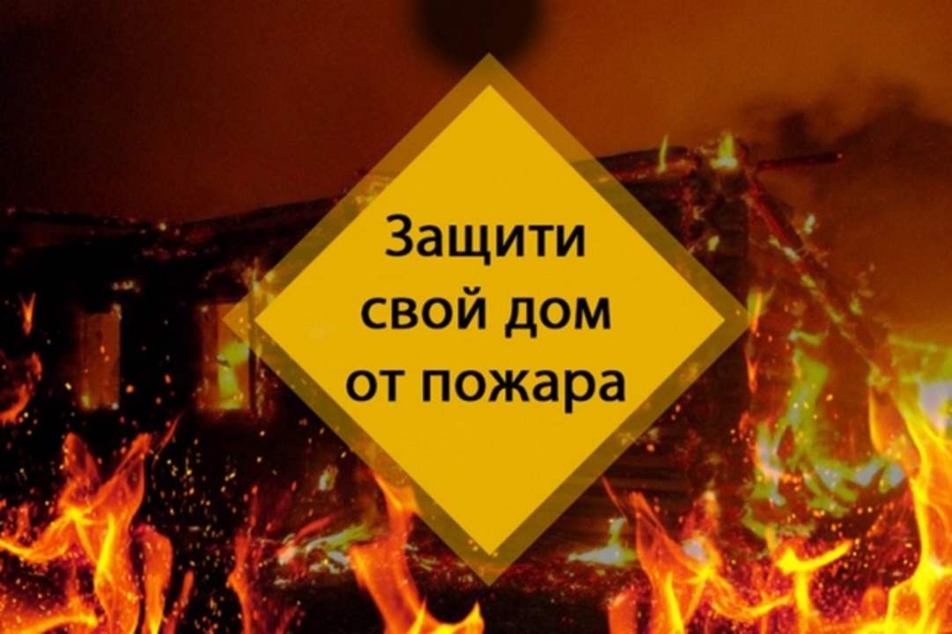

***Что нужно делать, чтобы предупредить пожар в жилье?***

При пользовании электроэнергией включать в электросеть утюг, плитку, чайник и другие электроприборы, только исправные и при наличии несгораемой подставки. Не размещайте включенные электроприборы близко к сгораемым предметам и деревянным конструкциям.

* следить, чтобы электрические лампы не касались бумажных и тканевых абажуров.
* не забывать, уходя из дома, выключать электроосвещение. Все электроприборы, в том числе и телевизор, радиоприемник, музыкальный центр и др. (кроме холодильника), отключите от розетки.
* не применять самодельных предохранителей, эл. удлинителей, временных эл. проводов, розеток и т.п.
* не допускать одновременного включения в электросеть нескольких мощных потребителей электроэнергии (электроплита, электрокамин, чайник и др.), вызывающих перегрузку электросети.
* так же опасно попадание воды на электропровода. Опасно заклеивать их обоями, подвешивать на гвозди, оттягивать, завязывать в узлы. Применять ветхие соединительные шнуры, удлинители.
* нельзя использовать неисправные выключатели, розетки, вилки, оголенные провода, соединять провода при помощи скрутки.
* электросеть от перегрузок и коротких замыканий защищают предохранители только заводского изготовления.
* требуется следить за исправностью и чистотой всех электробытовых приборов. Монтаж электропроводки и её ремонт доверяйте только специалистам.
* не забывать, что газ взрывоопасен всегда.
* недопустимо оставлять включенными газовые приборы без присмотра. Над газовой плитой нельзя сушить белье. Перед пользованием газовой колонкой в ванной комнате следует проверить наличие тяги в дымоходе, для чего зажженный жгутик бумаги подносят к нижнему обрезу колпака колонки. Втягивание пламени под колпак указывает на наличие тяги в дымоходе. Дымоход газовой колонки следует очищать от сажи не реже одного раза в квартал.
* очень опасно стирать в бензине и других легковоспламеняющихся жидкостях.
* недопустимо курение или зажигание спичек при пользовании бензином, ацетоном, керосином, растворителями.
* многие вещества бытовой химии (мастики, нитрокраски, лаки, клеи и другие) представляют повышенную пожарную опасность, особенно в аэрозольной упаковке. Ни в коем случае не производите, подогрев на открытом огне пожароопасных мастик (БМ, гамму, скипидарную, зеркальную на силиконе и т. п.). Опасно курить и применять огонь во время натирки и покрытии лаком полов, наклейки линолеума и плитки.
* много пожаров в квартирах происходит от неосторожности при курении. Особую опасность представляет курение в постели, особенно лиц, находящихся в нетрезвом состоянии.
* при посещении подвала, чердака, сарая, кладовки, гаража не допускайте курения и использования для освещения зажженной спички или свечи.
* причиной пожара может быть костер во дворе жилого дома, в котором сжигаются старая мебель, мусор, опавшие листья, тополиный пух. К пожару может привести и отогревание замерзших труб паяльной лампой или факелом.
* оставлять без присмотра топящиеся печи.
* располагать топливо и другие горючие вещества и материалы на предтопочном листе.
* топить углем, коксом и газом печи, не предназначенные для этих видов топлива.
* производить топку печей во время проведения в помещениях собраний и других массовых мероприятий.
* перекаливать печи.
* устанавливать металлические печи, не отвечающие требованиям пожарной безопасности, стандартам и техническим условиям.

Не оставляйте детей дома одних, когда топится камин, печь или включены электроприборы.

Храните спички в местах, недоступных для детей. Шалость детей со спичками - частая причина пожаров.

**На успешное тушение пожара и спасение людей, находящихся в горящем здании влияют следующие основные факторы:**

* своевременное обнаружение пожара;
* незамедлительное сообщение о возникновении пожара по телефону «101», «112» назвать свою фамилию, указать точный адрес пожара, пути проезда, что горит;
* принятие меры по спасению и эвакуации людей, тушению пожара, защиты соседних строений, путем использования первичных средств тушения пожара, эвакуации людей, имущества и материальных ценностей;
* тушение пожара на начальной стадии силами добровольных пожарных дружин и населением;
* в случае невозможности проникнуть в горящее помещение из-за опасных факторов пожара для подачи огнетушащих средств, необходимо принять меры по ограничению доступа кислорода в зону горения и ограничению распространения огня на соседние помещения;
* организация встречи подразделений пожарной охраны и указание кратчайшие пути проезда к месту пожара;
* удовлетворительное состояние дорог и подъездных путей;
* своевременное прибытие подразделений пожарной охраны;
* обеспеченность населенных пунктов нормативным противопожарным водоснабжением (пожарные водоемы, пожарные гидранты), оборудованные приспособлениями для забора воды пожарной техникой, водонапорные башни, пожарные пирсы на естественных водоемах.

Начальник пожарной части №113

ОГКУ «Пожарно-спасательная служба Иркутской области»

Петров С.Н**.**